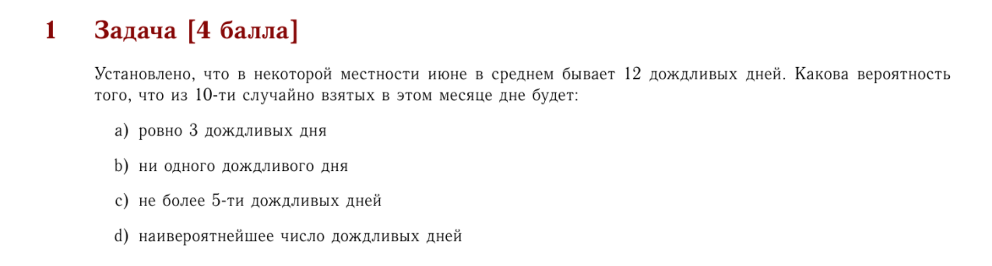

– кол-во способов выбрать 3 дождливых дня из 12.

– кол-во способов выбрать 7 не дождливых дней из (30 - 12) дней.

– кол-во способов выбрать 10 любых дней из 30.

m =* = *

n =

p = m/n = 1088/4669 0.233

**Ответ: 0.233**

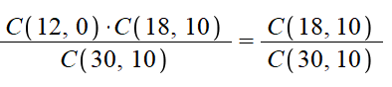b)

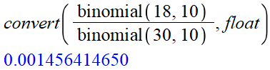

**Ответ: 0.0015**

c)



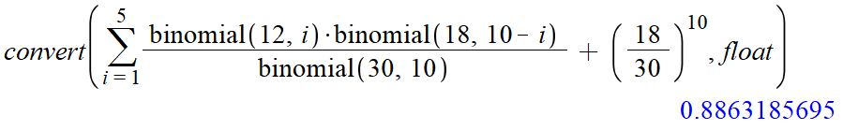

**Ответ: 0.886**

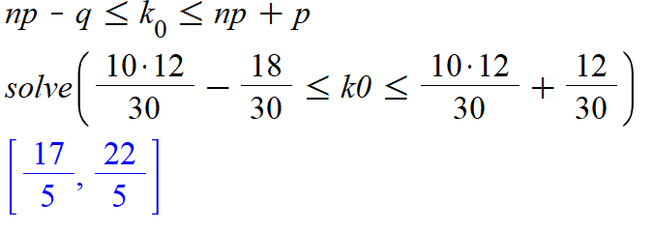d)

**Ответ: 4**

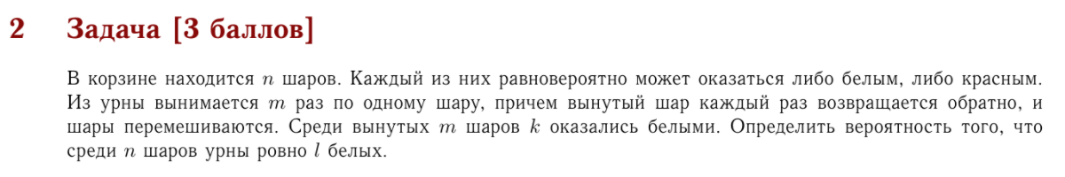

A – выпадет k из m

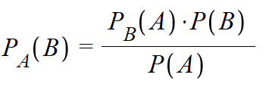 B – выпадет l из n

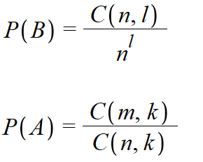

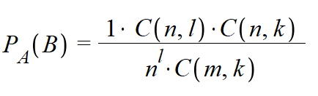

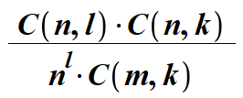

**Ответ:**

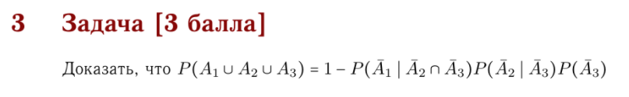

= = = = | по правилу де Моргана | =

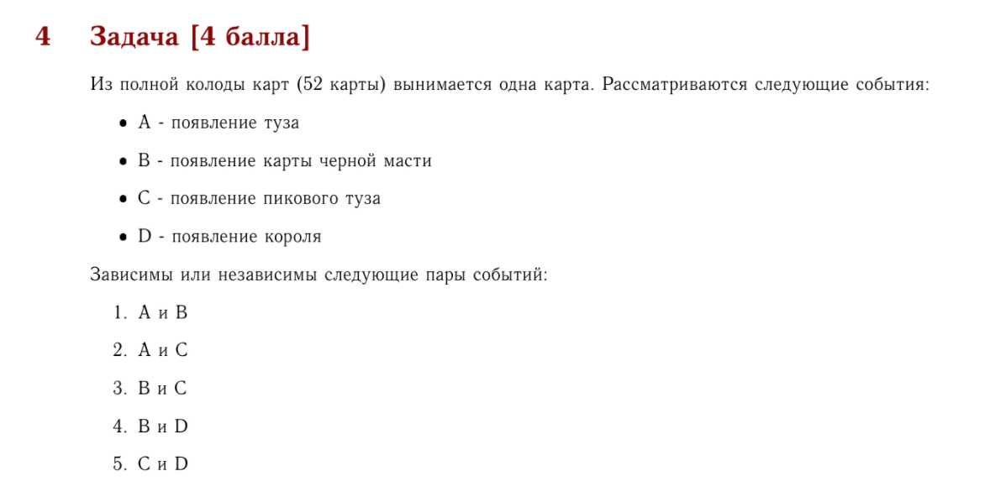

1. A и B

P(A) = 4/52 P(B) = ½

P(AB) = 2/52

P(AB) = P(A)*P(B) => **A и B независимы**

2. A и C

P(A) = 4/52

P(C) = 1/52

P(AC) = 1/52

P(AC) ≠ P(A)*P(C) => **A и C зависимы**

3. B и C

P(B) = ½

P(C) = 1/52

P(BC) ≠ P(B)*P(C) => **B и D зависимы**

4. B и D

P(B) = ½

P(D) = 4/52

P(BD) = 2/52

P(BD) = P(B)*P(D) => **B и D независимы**

5. C и D

P(C) = 1/52

P(D) = 4/52

P(CD) ≠ P(C)*P(D) => **C и D зависимы**

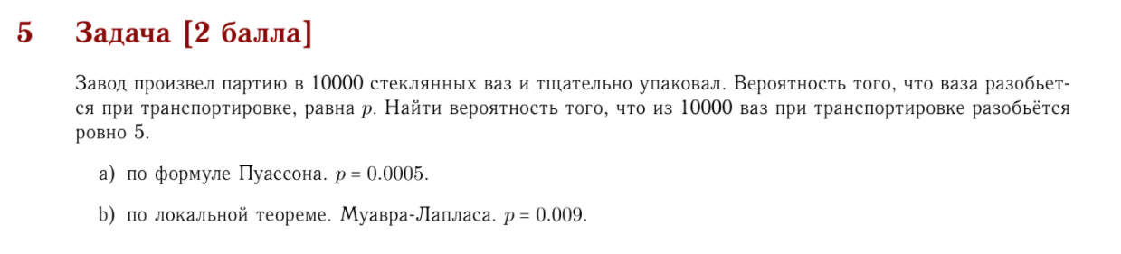

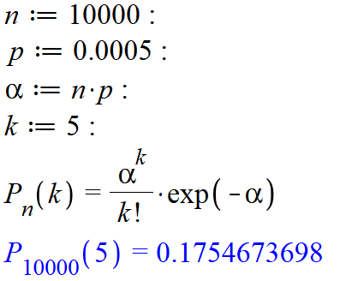a)

**Ответ: 0.18**

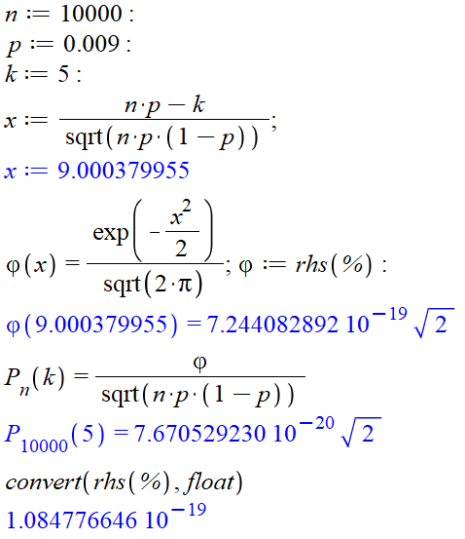b)

**Ответ: 1.085e-19**

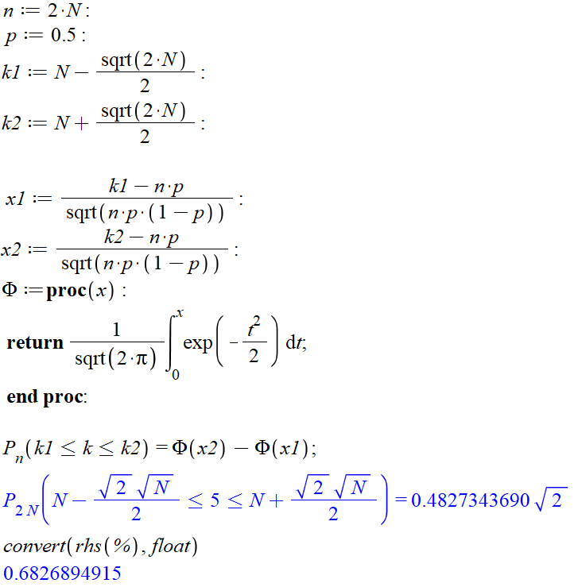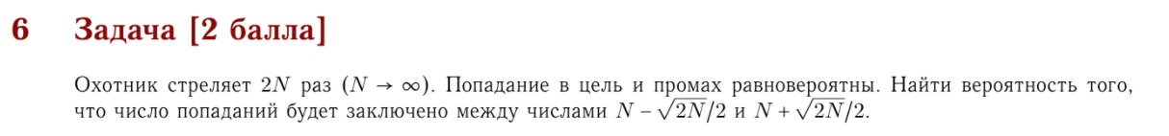

**Ответ: 0.68**

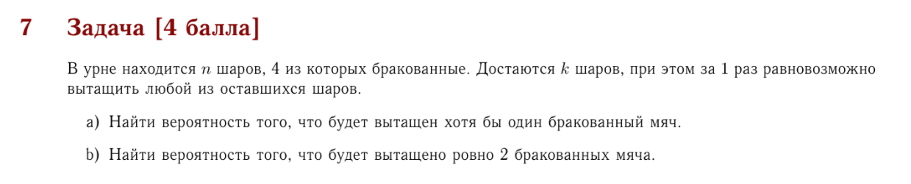

a)

Вер-ть достать бракованный шар p = ½ - const, исходя из условия.

q = 1 – p => q = p.

Pk(>=1) = 1-1/2k.

**Ответ: 1-1/2k**

b)

Т.к. p – const, то

Pk(2) = C(n, k)/2k

**Ответ: C(n, k)/2k**

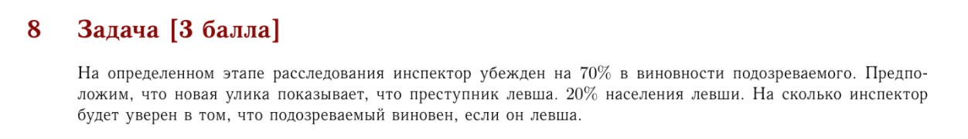

P(g) = 0.7 – вер-ть того, что преступник виновен

P(l) = 0.2 – вер-ть того, что преступник левша

P(g/l) = = = 0.921

**Ответ: 0.921**

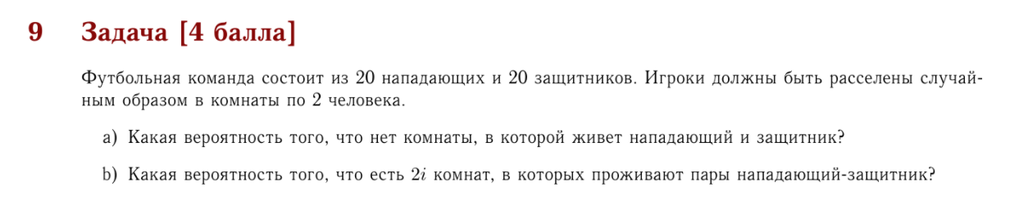a)

Кол-во способов выбрать 2 тела из одной команды для заселения:

m = C(20, 2)

Из всевозможных случаев:

n = C(40, 2)

Кол-во способов выбрать 2 тела из другой команды для заселения:

m = C(20, 2)

Из всевозможных

N = C(38, 2), тк 2 тела уже заселены.

И т.д., получаем:

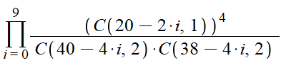

p =

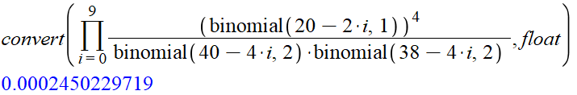

**Ответ: 2.45е-4**

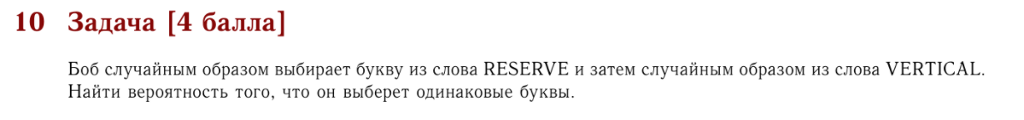 RESERVE – 3E, 2R, V

VERTICAL – E, R, V

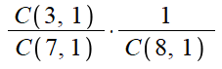 Вероятность, того что из обеих слов будет выбрана буква E:

Так же считаем вероятности для отдельных событий и суммируем:

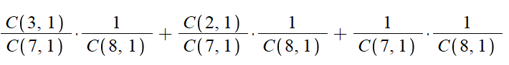

= 0.107

**Ответ: 0.107**

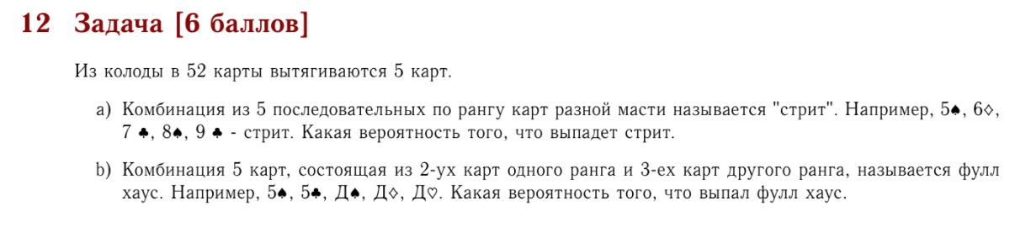

a)

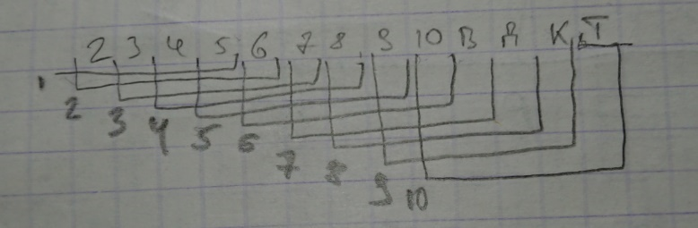

Всего существует 10 вариантов «стрита». В «стрите» 5 карт, каждая из которых может быть любой из 4 мастей.

Получаем кол-во благоприятных случаев:

m = 10*45

n = C(52, 5) – кол-во вариантов выбора 5-ти карт из колоды.

p = m/n = 0.00394

**Ответ: 0.00394**

б)

Выбираем кол-во благоприятных случаев для 2х карт. Имеем в наличии все 13 рангов, так же карты должны быть разных мастей:

C(13, 1) –кол-во вариантов выбора ранга для 2х карт.

C(4, 2) – кол-во вариантов выбора мастей для двух карт.

Для 3ки имеем 12 рангов на выбор, так же три карты должны быть разных мастей:

C(12, 1) – кол-во вариантов выбора ранга.

C(4, 3) – кол-во вариантов выбора мастей.

Всего исходов:

C(52, 5)

Получаем:

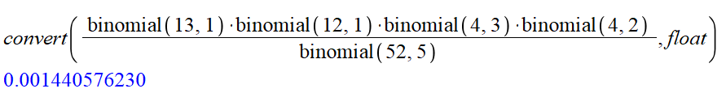 P = C(13, 1)*C(12, 1)*C(4, 3)*C(4, 2)/C(52, 5) =

**Ответ: 0.00144**

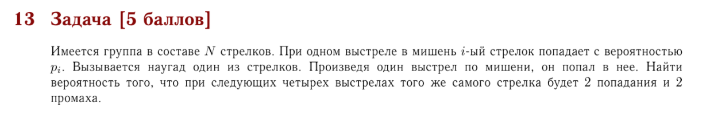

Вызов стрелка -> попадание -> 2 попадания, 2 промаха

1/N -> pi -> C(4, 2)pi2(1-pi)2

Считаем полную вероятность:

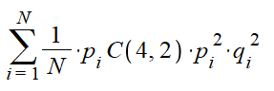

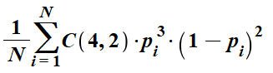

**Ответ:**

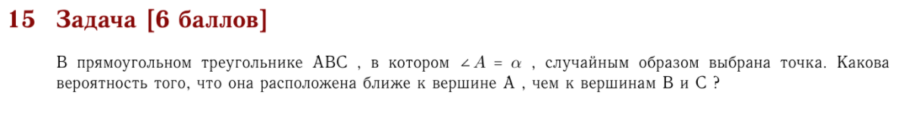 Через 2 любые неодинаковые точки можно провести прямую => можно соединить 2 точки отрезком, провести через середину отрезка перпендикуляр.

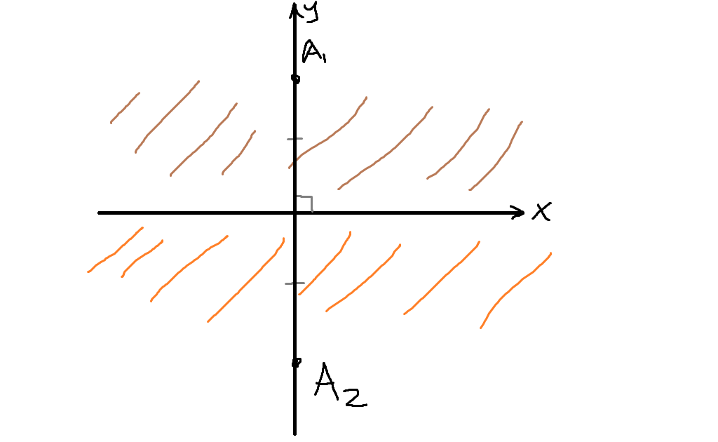

Для удобства можно повернуть систему координат так, чтобы отрезок, проведенный между данными точками, совпадал с какой-нибудь осью, например Oy, и поместить середину отрезка в центр системы координат. Тогда ось Ox и будет являться серединным перпендикуляром. Все точки, что находятся в верхней полуплоскости (выше оси Ox) будут ближе к точке A1. Остальные точки, которые не лежат на оси Ox, будут ближе к А2. Те точки, которые лежат на оси Ox, равноудалены от A1 и A2.

Применяем вышесказанное, получаем:

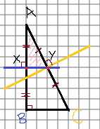

Находим площадь треугольника AXY, SAXY = SABC/4 => p = ¼.

**Ответ: 1/4**

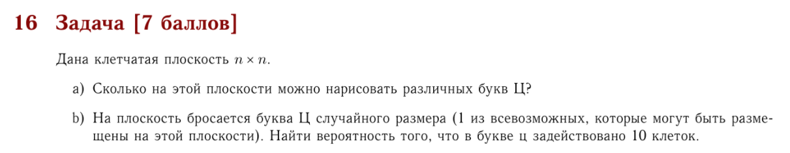

a)

Сперва определим, сколькими способами ‘Ц’ определенного размера можно поместить на поле n*n.

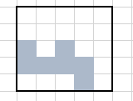

Как видно из рисунка, ‘Ц’ минимальных размеров можно сдвинуть на 2 позиции вверх (2 новых позиции + 1 начальная = 3) и на 1 клетку вправо (1+1 = 2). «Минимальная» ‘Ц’ имеет измерения 3 x 4.

Кол-во расстановок по вертикали: 3 = 5 – 3 + 1 = n - 3 + 1 = n – 2

Кол-во расстановок по горизонтали: 2 = 5 – 4 + 1 = n - 3

Введем i и j: i отображает, на сколько клеток увеличили ‘Ц’ по вертикали. j отображает, на сколько клеток увеличили ‘Ц’ по горизонтали.

Увеличим i и j на 1.

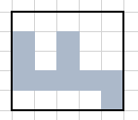

Тогда количество всевозможных позиций, при данных измерениях, по вертикали будет 2, по горизонтали 1.

Кол-во расстановок по вертикали: 2 = 5 – 2 – 1 = n – 2 – 1 = n – 2 – i.

Кол-во расстановок по горизонтали: 1 = 5 – 3 – 1 = n – 3 – j.

Получаем, что количество перестановок по полю, в зависимости от размеров ‘Ц’, будет равняться (n-2-i)(n-3-j), где i и j – значения на которые увеличились высота и ширина ‘Ц’ соответственно. Перемножаем их, т.к. увеличение по вертикали и увеличение по горизонтали это события совместимые.

Но ведь увеличивая размеры ‘Ц’ мы увеличиваем кол-во ‘Ц’, которые имеют одинаковые измерения. Например:

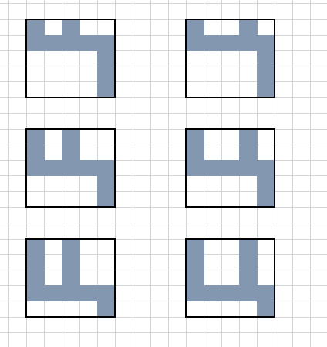

На поле 5*5, ‘Ц’, с увеличениями i = 2 и j = 1, имеет 6 разных комбинаций.

Для учета этих комбинаций решил воспользоваться методом перегородок. Например:

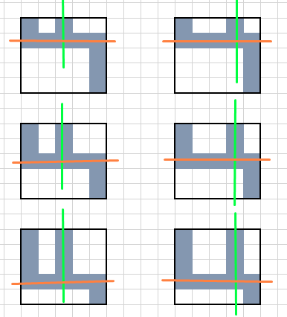

Зеленые и оранжевые линии и есть те самые перегородки.

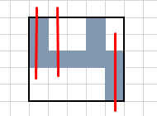 В случае с перегородками по ширине, мы не можем ставить перегородку на 2 левые и правую вертикали, которые затрагивает ‘Ц’.

Т.к. перегородка может быть только 1, то на данной ‘Ц’ кол-во способов ее[перегородку] расставить на 2х позициях будет равняться C(2, 1) = C(j + 1, 1).

j+1, т.к. кол-во добавленных клеток в ширину j = 1 => можно эту клетку пустить как в основание ‘Ц’, так и в длину ее хвоста. Например:

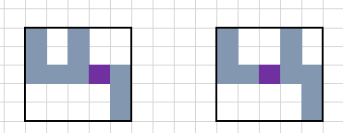

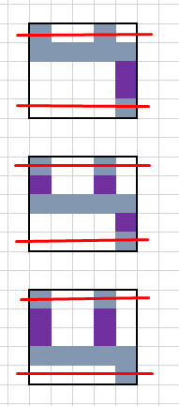 Такая же история и с перегородкой по вертикали:

Т.к. перемещение ‘Ц’ по вертикали, горизонтали, увеличение ее в высоту и длину это события совместимые, то просто перемножаем все, учитывая разные размеры ‘Ц’, получили:

n = .

Или, если принимать i и j за измерения ‘Ц’, то:

n =

**Ответ:**

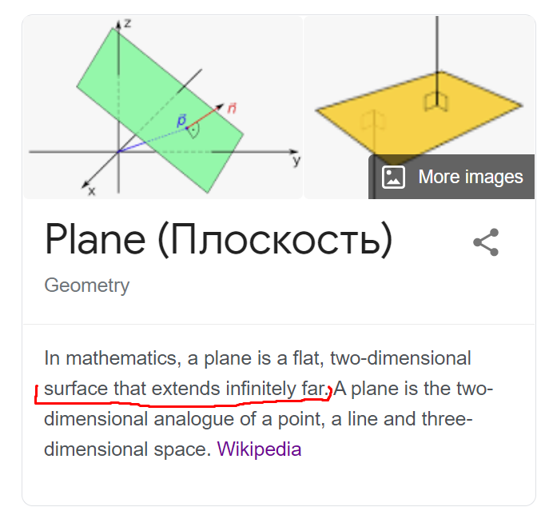b)



Каким бы не было кол-во благоприятных случаев, когда в ‘Ц’ задействовано 10 клеток (я, кстати, насчитал 12), оно конечно (m ), а число всевозможных исходов n=, т.к. плоскость – бесконечная поверхность.

Поэтому p = , m .

**Ответ: 0**

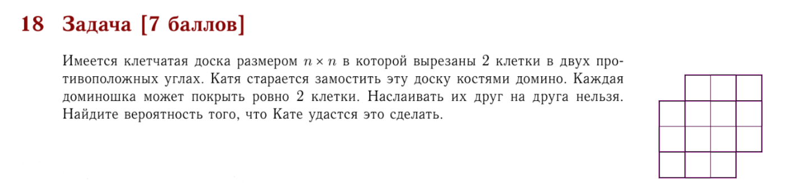 Если n = 2*k + 1, , то мы не сможем заполнить доску, т.к. кость имеет площадь 2 клетки, а (n2 – 1) – число нечетное.

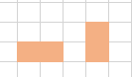 Eсли n = 2*k, , то мы все так же не сможем заполнить доску костями. Несмотря на то, что (4k2 - 2)/2 = 2k2-1, т.е. потребуется целое число костей. Однако, кости могут принимать только 2 позиции, вертикальную и горизонтальную:

Если мы покрасим доску, как шахматную, то на противоположных углах клетки будут иметь одинаковые цвета => удаленные клетки будут одинаковых цветов. Мы имели 2k2 белых и 2k2 черных клеток. Затем удалили клетки на противоположных углах, которые, например, были белыми. Теперь имеем 2k2 – 2 белых и 2k2 черных клеток.

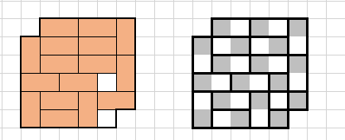 С тех пор, как мы покрасили нашу доску, одна кость стала занимать одну черную и одну белую клетку. Мы смело можем разместить 2k2 - 2 костей, однако 2k2 – (2k2 – 2) = 2, и именно столько белых, в нашем случае, клеток остается для заполнения. Вспоминаем, как располагаются белые клетки, вспоминаем, как располагаются кости, и получаем то, что не можем заполнить доску. Например:

**Ответ: 0**

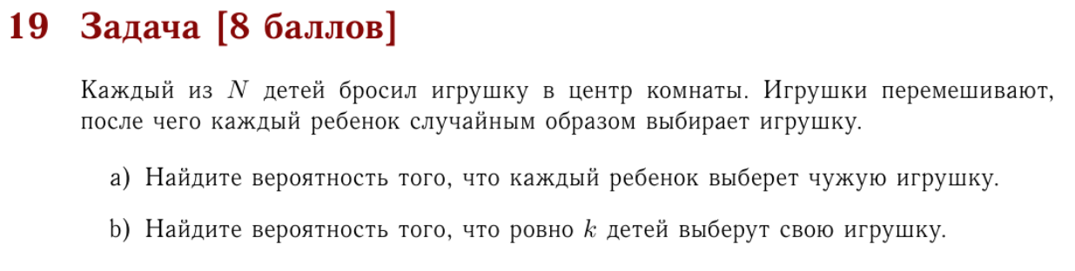 a) Нам надо, чтобы каждый ребенок доставал любую, которая не его, игрушку, т.е. всего оставшихся игрушек n, а кол-во благоприятных случаев n – 1. Получаем:

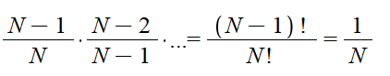

**Ответ: 1/N**

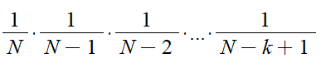b) Только k детям нужно вытащить свои игрушки, а это 1/n:

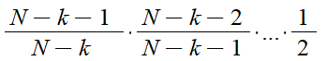Остальные свои игрушки не получат, а это (n-1)/n:

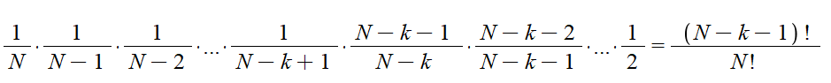Перемножаем:

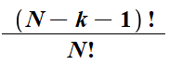

**Ответ:**